TD - Transmission de puissance
  - Réducteur pour moteur triphasé (engrenages, vis-écrou, courroie)
Un moteur électrique asynchrone triphasé (P_{el} = 2500W) tourne à la vitesse
N_{m} = N₁= 3500 tr/min et entraîne une vis sans fin (1).
Le mouvement de rotation de la vis sans fin (1) est transmis à l’arbre de sortie de la poulie (8) par la chaîne cinématique composée de 3 sous-ensembles A, B et C :
A : Un engrenage roue et vis sans fin (1) et (2)
B : Un train d’engrenages parallèles (3), (4), (5), (6)
C : Un ensemble poulies-courroie (7) et (8)
On donne le schéma cinématique et les caractéristiques des différents éléments de la chaîne cinématique de transmission de mouvement :
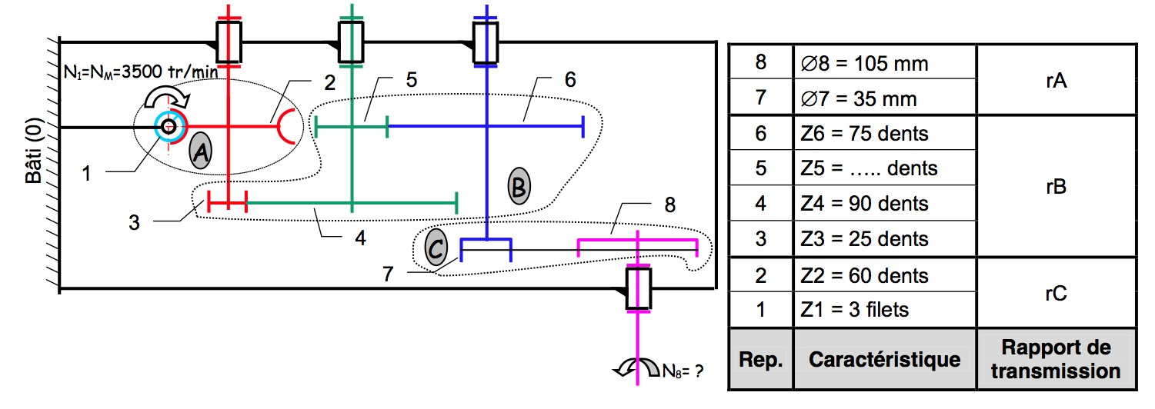Les caractéristiques des différents éléments sont :
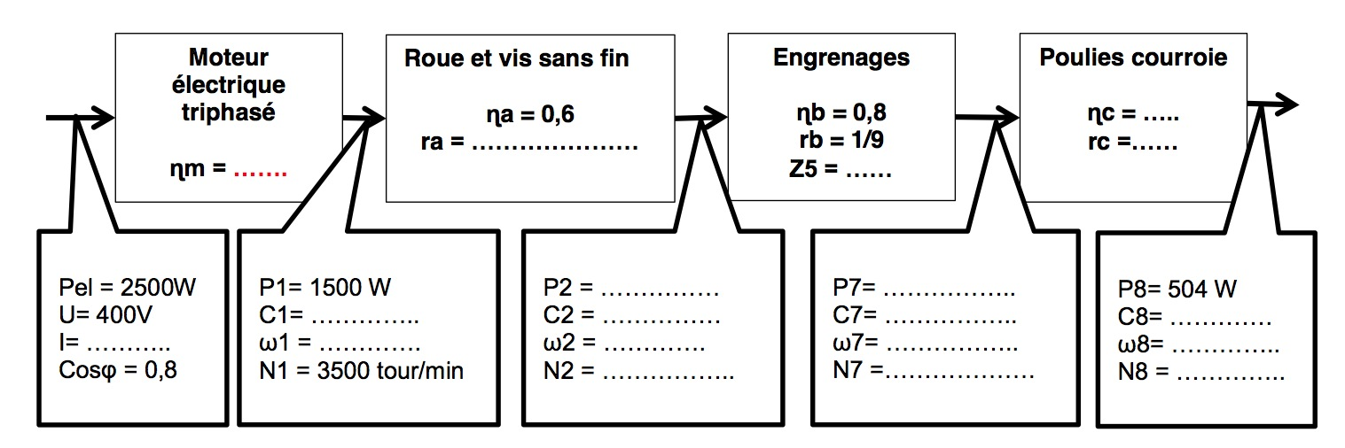
Question : Calculez et complétez les valeurs manquantes dans le synoptique de la chaîne d’énergie ci-dessus. Justifiez tous les calculs.

